Convocation au

Championnat de France

EQUIPES AUTONOMES

TIR SPORTIF

Collège, Lycée, Sport-Partagé

ANDREZIEUX-BOUTHEON

Département de la Loire

Académie de Lyon

28 et 29 mars 2023

Paris, le 20/02/23

Le Directeur de l'UNSS

à

Madame, Monsieur
la(e) Proviseur(e), Principal(e)
Président(e) de l’association sportive

J’ai le plaisir de vous informer qu’une équipe de votre Association Sportive :

ÉTABLISSEMENT …………………………………………………………………………………………………………………………………………………

VILLE ……………………………………………………………….. ACADÉMIE …………………………………………………………………………..

 Collège Etablissement |  Collège Excellence |  Collège Sport Partagé
 Lycée Etablissement |  Lycée Excellence |  Lycée Sport Partagé

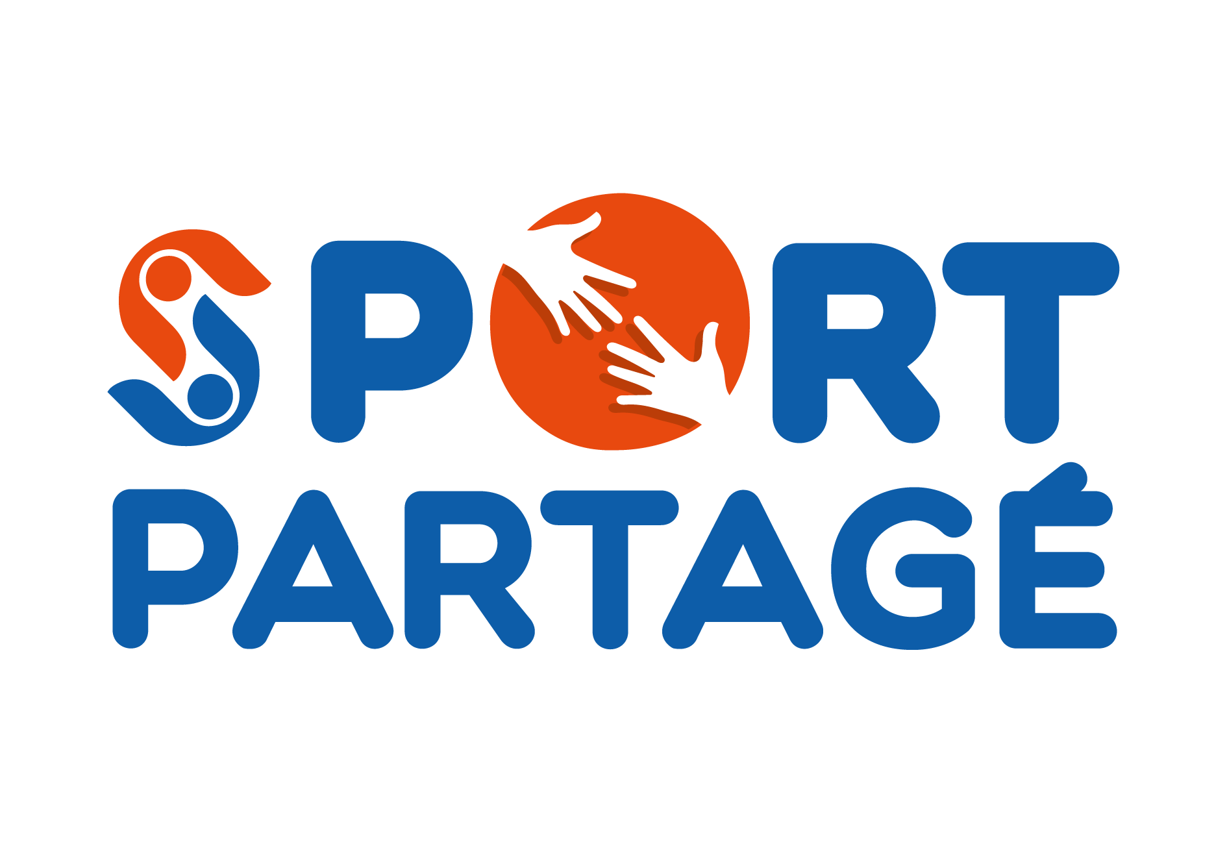 | En Sport Partagé :  Equipe que vous avez constituée avec l’établissement suivant (si besoin)  ETABLISSEMENT …………………………………………………………………………………………………………..  VILLE …………………………………………….………………… ACADEMIE ………………………………………..
Est qualifiée pour participer au :

CHAMPIONNAT DE FRANCE UNSS
DE TIR SPORTIF PAR ÉQUIPE D’ÉTABLISSEMENT-EXCELLENCE-SPORT PARTAGE

Andrézieux-Bouthéon (Loire) / Académie de Lyon
Les 28 et 29 mars 2023

« Je souhaite à chaque jeune de vivre un moment inoubliable et de porter haut les valeurs de l’école de la République. »

Olivier GIRAULT
Directeur national de l’UNSS
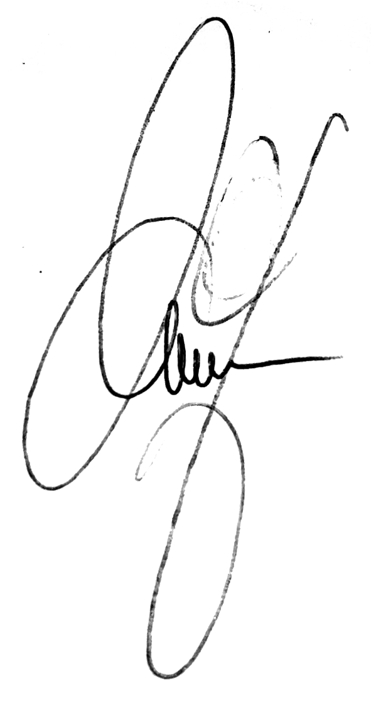

P/O – Victor POULAIN
Directeur national adjoint

Signée et mise en téléchargement le 20/02/2023

EN CAS DE FORFAIT, PRÉVENIR OBLIGATOIREMENT par e-mail les 3 contacts suivants :
En cas de forfait dans les 10 jours précédents la date de début du CF, voir annexe Règlement Fédéral.

- LA DIRECTION NATIONALE UNSS : 01.42.81.55.11 / victor.poulain@unss.org et marcela.bialek@unss.org

- LE SERVICE DEPARTEMENTAL UNSS Loire: 06-27-27-48-14 / 06-72-80-37-40 ou sd042@unss.org

- VOTRE SERVICE RÉGIONAL UNSS
Championnat de France UNSS de TIR SPORTIF
par équipe établissement / excellence / sport partagé
Andrézieux-Bouthéon (42) / Ac.Lyon / 28 et 29 mars 2023

- ORGANISATEUR

Service Départemental UNSS Loire (42)
Maison des Sports, 4 Rue des trois meules, 42100 ST ETIENNE
06-27-27-48-14 / 06-72-80-37-40 sd042@unss.org

En cas de problème contacter :
Laurence PONCET (DD UNSS42) 06-27-27-48-14
Sébastien GERBAL (DDA UNSS42) 06-72-80-37-40

- ACCÈS et TRANSPORT

SNCF : Gare SNCF d’Andrézieux-Bouthéon
Voiture : A72 – Andrézieux-Bouthéon

- ACCUEIL

Mardi 28 mars 2023 / de 9h00 à 12h15 / Centre de Tir du TSLS, Impasse Chateaubriand, 42160 Andrézieux-Bouthéon
Les Jeunes Arbitres – Jeunes Juges doivent être présent à 10h00 pour le début de leur formation et des réunions techniques.

VERIFICATIONS :

1/ Contrôle du listing des joueurs ou joueuses ET des licences délivrées par OPUSS avec photos numérisées obligatoires et éventuels changements survenus après l’inscription.
2/ Contrôle de la composition des équipes.
3/ Si nécessaire, la fiche d’agrément renseignée, pour tout accompagnateur d’équipe autre que l’enseignant d’EPS.
4/ Contrôle de la validation académique des Jeunes Arbitres/jeunes juges et Jeunes coachs-jeunes capitaines : les JA/JJ et les JCJC passent un test théorique. Chaque JAJJ/JCJC doit être en possession de son matériel nécessaire à la prise de notes (crayon, bloc papier, plaquette, livrets JA/JJ et livret JCJC), tenue correcte.
5/ Vérification de la conformité du matériel.
6/ Pour le Sport Partagé, vérification des attestations MDPH et des conventions (si 2 structures composent une équipe). Pour les élèves en situation de handicap, veuillez contacter l’organisateur ou renseigner les champs supplémentaires sur OPUSS pour indiquer la classification proposée et les aménagements particuliers à prévoir (hébergements, restauration, soins, matériels sportifs, transport)
7/ Présentation des documents signés (chartes individuelles pour les sportifs + autorisations parentales)

- HÉBERGEMENT ET RESTAURATION

HEBERGEMENT :

Attention, l’hébergement se fera en autonomie. Les accompagnateurs d’équipes seront responsables des compétiteurs et seront chargés de trouver les lieux d’hébergement, de surveiller les compétiteurs et d’assurer les trajets entre le lieu d’hébergement et le lieu de compétition.

RESTAURATION :

Les repas ne seront pas pris en charge par l’organisation de la compétition. L’accompagnateur sera responsable de fournir par lui-même l’intégralité des repas à son équipe.

- RÈGLEMENT

Se référer :
- Se référer au règlement fédéral UNSS en cliquant ici
- Se référer aux dispositions générale en cliquant ici
- Mettre le lien de la Fiche sport/
- Se référer au PNDSS en cliquant ici

- PROTOCOLE

Il aura lieu le mercredi 29 mars 2023 à 16h30.
Le championnat de France UNSS commence à l’accueil et se termine à l’issue du palmarès et du protocole.
La présence de l’AS est obligatoire pendant toute la durée de l’évènement.
Toute association sportive qui ne respectera pas ces dispositions (arrivée tardive ou départ prématuré par exemple) sera interdite de participation l’année suivante.

8. FIN OFFICIELLE DU CHAMPIONNAT

Le mercredi 29 mars 2023 à 17h30.

9. COMMUNICATION
Les championnats de France UNSS peuvent, selon les cas, être relayés sur nos réseaux sociaux :
- les Hashtags à utiliser : #FranceUNSS #UNSS #TirSportif
- Pour citer le compte National dans vos posts : @unss / lien du compte : https://twitter.com/unss
Voici les canaux UNSS nationaux sur lesquels les communications des différents services et AS pourraient être relayées :
Facebook : Page officielle du championnat de France UNSS : https://www.facebook.com/FranceUNSS suivi du sport concerné

Twitter : Page officielle UNSS : https://twitter.com/unss
N'hésitez pas à publier vos plus belles photos d'équipes avant, pendant et après le championnat de France en mentionnant @unss #franceUNSS #TirSportif
Instagram : Page officielle UNSS https://www.instagram.com/unss_national/?hl=fr
Pour citer le compte National dans vos posts & stories : @unss_national lien du compte : https://www.instagram.com/unss_national/?hl=fr
Tiktok : Page officielle UNSS https://www.tiktok.com/@unss_national
Pour citer le compte National dans vos posts : @unss_national lien du compte : https://www.tiktok.com/@unss_national
Youtube : Page officielle UNSS https://www.youtube.com/@unssnational719
Des vidéos des championnats de France pourront être mis en avant sur le nouveau compte YouTube UNSS : https://www.youtube.com/@unssnational719

10. IMPLANTATION
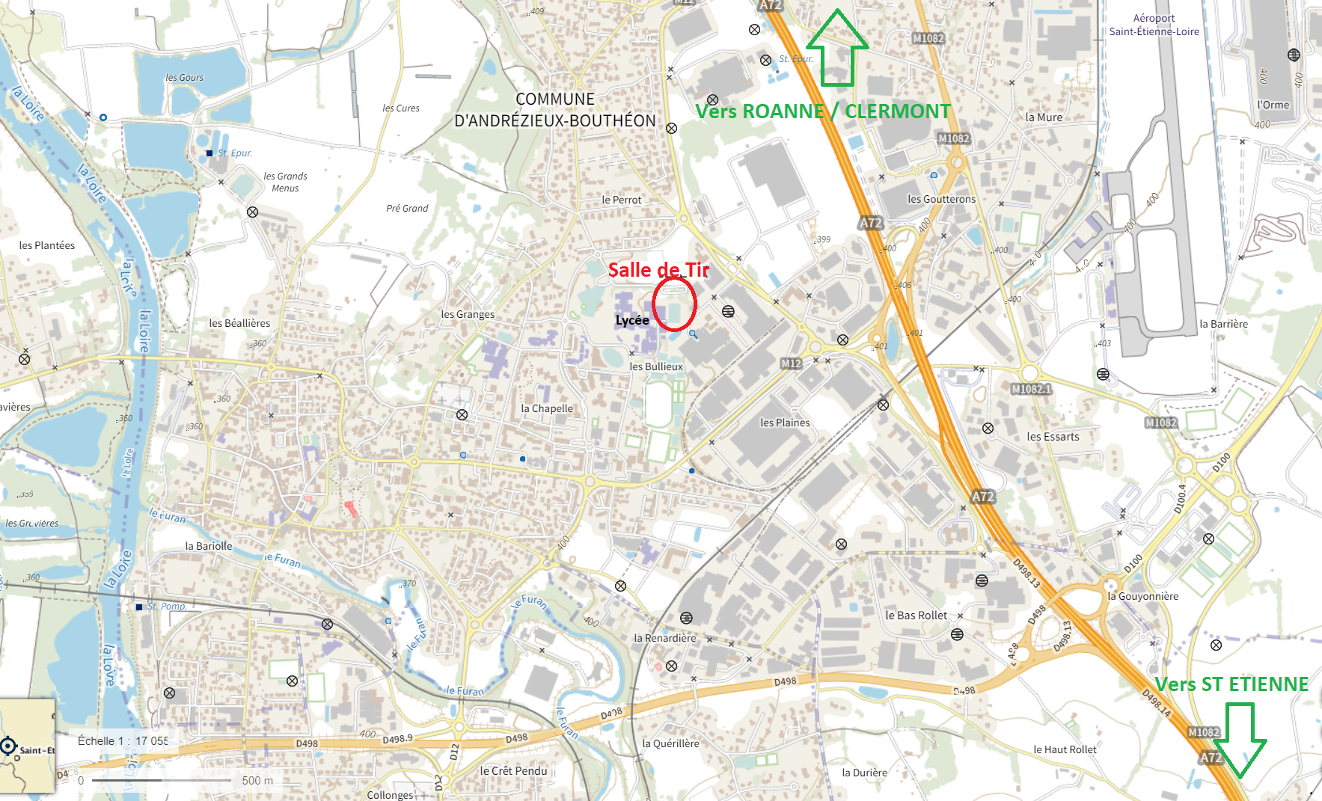
Documents à remettre au moment de l’accueil

Autorisation Parentale

Je soussigné(e) (Père, Mère, Tuteur) : …………………………………………………… Téléphone : …………….………..

Adresse : …….…………………………………………………………………………………………………………………………………………..

1/ Autorise mon fils, ma fille (Nom et Prénom) : ……………………………………………………………………….

Date de naissance : ………………………………………………….

Nom et ville de l’établissement scolaire : ………………………………………………………………………………………………

À participer au championnat de France UNSS TIR SPORTIF,
A Andrézieux-Bouthéon les 28 et 29 mars 2023

2/ Numéros à joindre, en cas d’urgence : ……………………….…….……………………………………………………..

3/ Autorise l’utilisation pour les publications de l’UNSS des images de mon fils, ma fille, captées durant la manifestation.

Date et signature :

Charte de participation de l’élève au championnat de France UNSS

Nom et prénom : …………………………………………………….
Lors du championnat de France UNSS, je m’engage à :

- Me conformer aux règles du jeu et aux règles sanitaires
- Respecter les décisions de l’arbitre, du juge
- Respecter mes adversaires et mes partenaires.
- Refuser toute forme de violence et de tricherie.
- Être maître de moi en toutes circonstances.
- Être loyal dans le sport et dans la vie.
- Être exemplaire, tolérant et généreux.
- Respecter l’ensemble des personnes participant à l’organisation de ce championnat
- Respecter les installations mises à notre disposition pour nous permettre d’évoluer à notre meilleur niveau : vestiaires, terrains, lieux d’hébergement et de restauration.
- Prendre connaissance qu’en cas de manquement grave au regard de cette charte, des sanctions disciplinaires pourront être prises à l’encontre de ma personne, de mon équipe et de mon Association Sportive.

Lu et approuvé, le ……………………………..……

Signature du sportif :

Inscription en ligne

Sous peine d’être déclarée « Forfait », chaque Association Sportive doit inscrire en ligne tous les concurrents, Jeune Arbitre et Jeune Coach qui participeront au Championnat selon les dispositions suivantes :

- Calendrier

- Ouverture OPUSS : lundi 27 février 2023.

- Fermeture OPUSS : vendredi 17 mars 2023.

- Le jeune arbitre ou jeune juge certifié académique qui représente les AS qualifiées sera inscrit par le service régional auquel il appartient en passant par opuss à J-10

- Le meilleur jeune arbitre académique certifié académique (choisi par la CMN pour renforcer le pool local) sera inscrit par le service régional auquel il appartient en passant par opuss à J-10
- Modalités de saisie

- Se connecter http://www.unss.org puis choisir OPUSS

- S’identifier à l’aide de l’identifiant et du mot de passe de l’AS

- Dans le bandeau à gauche, cliquer sur « Compétition »

- Cliquer sur « Activité ». Choisir TIR SPORTIF

- Niveau : Choisir « National »

- Cliquer sur « Rechercher »

- Cliquer sur « Action » compétition TIR SPORTIF -EQUIPES AUTONOMES-

- Cliquer sur « Inscrire mon A.S » en bas de l’écran

En cas de difficultés, contacter d’urgence le Service UNSS organisateur (page 3)

SAISIE OBLIGATOIRE AVANT LE VENDREDI 17 MARS 2023

Championnat de France UNSS de TIR SPORTIF
par équipe établissement / excellence / sport partagé
Andrézieux-Bouthéon / Ac.Lyon / 28 et 29 mars 2023

Autorisation Parentale
À conserver par l’enseignant et à présenter à l’accueil

Je soussigné(e) (Père, Mère, Tuteur)

Adresse

Téléphone

1/ Autorise mon fils, ma fille (Nom et Prénom)

Date de naissance

Nom et adresse de l’établissement

À participer au Championnat de France UNSS de TIR SPORTIF – Andrézieux-Bouthéon / 28 et 29 mars

Date et signature
(Père, Mère, Tuteur)

2/ Numéros à joindre en cas d’urgence

Date et signature
(Père, Mère, Tuteur)

3/ Autorise l’utilisation pour les publications de l’UNSS des images de mon fils, ma fille, captées durant la manifestation.

Date et signature
(Père, Mère, Tuteur)

En cas de refus, ne pas signer la partie concernée.
Annexe 1

Forfait d’une Association Sportive

Je soussigné ……………………………………………………………………………, Président de l’Association Sportive du Collège/Lycée ………………………………………………………………. à ………………………………………………………………… Académie de ………………………………………………………………… déclare que l’équipe

 Collège Etablissement  Collège Excellence  Collège Sport partagé
 Lycée Etablissement  Lycée Excellence  Lycée Sport partagé

sera forfait pour les championnats de France UNSS de :

TIR SPORTIF qui se dérouleront à Andrézieux-Bouthéon / Ac.Lyon / 28 et 29 mars 2023

Motif : ………………………………………………………………………………………………………………………………………………….
……………………………………………………………………………………………………………………………………………………………..
……………………………………………………………………………………………………………………………………………………………..

Je suis bien informé que si un forfait est annoncé dans les 10 jours qui précédent l’accueil des Championnats de France UNSS, l’Association Sportive devra s’acquitter des frais de restauration, d’hébergement et de navettes, et que l’accès au Championnat de France dans la même catégorie d’âge et de sexe, sera interdit l’année prochaine.

à …………………………………… le ………………………… .

Signature du Président de l’Association Sportive :

